Конспект
занятия - экспериментирования
«Свойства льда»
с детьми старшего дошкольного возраста

Подготовила:
Антонова Е.Н.
воспитатель МБДОУ № 4

Тема «Свойства льда»

Задачи:
1. Продолжать учить выявлять и называть качества и свойства льда.
2. Развивать умение видеть проблему, вырабатывать гипотезу, делать выводы и умозаключения.
3. Воспитывать самостоятельность в проведении опытов.
Методы: экспериментирование, мозговой штурм, моделирование, работа в парах.
Оборудование: лед разной формы, величины, толщины, цвета, материал и оборудование для проведения опытов, карточки – схемы с заданиями, сводная таблица.
Связь с другими видами деятельности: замораживание цветных льдинок, наблюдение за сосульками, скольжение по ледяной дорожке, катание с горы.

Ход занятия.

Воспитатель предлагает рассмотреть фигурки изо льда (разной формы, толщины, цвета) и определить его свойства. Дети делятся на пары (по желанию), каждая пара получает карточку-схему с условными обозначениями анализатора и свойств материала).
Дети подбирают необходимый материал и инструменты, делают предположения, экспериментируют с материалом, фиксируют результаты.

Задание № 1:
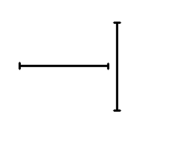

Цвет льда прозрачный. Но лед может иметь разный цвет, если заморозили цветную воду. Лед может принимать любую форму, может быть плоским и объемным. Чем лед тоньше, тем он прозрачнее, сквозь него четко видна картинка. Чем толще лед, тем хуже видна картинка. Видно, что поверхность льда гладкая, скользкая. Лед твердый.
Задание № 2:
 |  | t⁰ | 

Лед гладкий, скользкий. По нему можно скользить (ледяные дорожки, горки). Когда идешь по льду, нужно быть аккуратным, чтобы не упасть. На ощупь лед холодный. Если подержать в руках, руки замерзнут, а лед начинает таять, превращаясь в воду. Лед имеет вес. Чем больше глыба льда, тем она тяжелее. Лед может иметь разную форму, в зависимости от условий замерзания воды. Лед может быть плоским, тонким и объемным, толстым, большим или маленьким куском. Лед твердый, его не сожмешь, как бумагу или ткань. Но хрупкий, может расколоться при падении или от удара твердым предметом, как стекло.
Задание № 3:
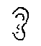 | 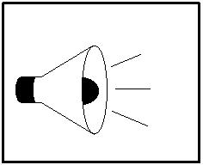 | 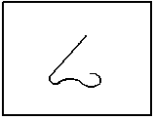 | 1 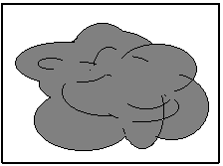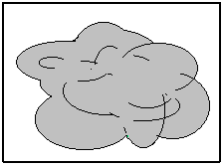∞ | 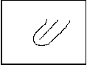 | 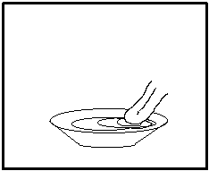

Если постучать кусочком льда о кусочек льда, мы услышим характерный звук, похожий на звук стекла. Также можно слышать звук при постукивании о лед разных твердых предметов (металлических, деревянных).
Чистый лед не пахнет. Лед может иметь запах, если заморожена какая-то жидкость, имеющая запах (вода с каплей духов).

Лед безвкусный. Холод льда опасен для здоровья: можно простудить горло и занести в организм инфекцию. Лед может иметь вкус, если заморожен сок, молоко (мороженое), но есть его нужно очень осторожно, чтобы не простудиться.

Подведение итогов экспериментов и занесение данных в сводную таблицу, обсуждение результатов.
ЛЁД
t⁰
1
∞
Воспитатель отмечает индивидуальные достижения каждого ребенка (самостоятельность, умение выдвигать гипотезу, подбирать необходимый материал для экспериментирования, умение объяснить и доказать полученные результаты).

Условные обозначения:

- цвет объекта

- форма объекта

- размеры объекта (высота, ширина, толщина)

- характер поверхности (гладкий, шероховатый и др.)

- твердость или мягкость

t⁰ - температура объекта
- вес объекта

- хрупкость

- звук, который издает объект (сильный, слабый, звонкий, глухой)

- запах объекта (сильный, слабый) 1 – один запах
∞ - несколько запахов

- вкус объекта (имеет вкус, не имеет вкуса)

